B. Szelągowska „Kraina zabawek”
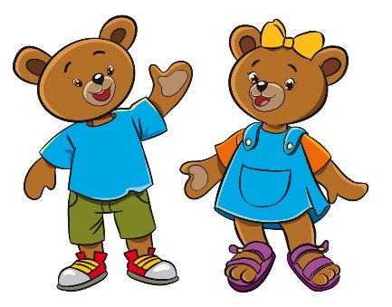
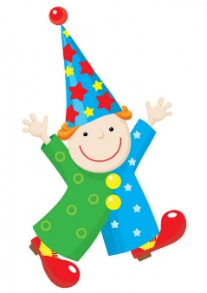
Siedzą zabawki grzecznie na półkach.
Siedzą i patrzą na pajacyka.
Pajac do tańca lalkę zaprosił i teraz będą tańczyć walczyka.
Patrzcie! Dwa misie! Na samej górze!
W takt się kołyszą, klaszczą łapkami.
Na parapecie rozsiadł się zając;
Jak każdy zając – strzyże uszami.
Tuż obok książek drzemie żyrafa.
Kudłaty piesek przy wózku szczeka.
Piłka się turla, to znowu skacze.
Myszka – zabawka – kotu ucieka.
I nagle wchodzi ktoś do pokoju.
Ojej, nie tańczy już nikt walczyka!
Zabawki stoją, siedzą bez ruchu
i tylko z radia płynie muzyka.

Pytania:
- Jakie zabawki były w pokoju?
- Kogo pajac zaprosił do tańca?
- Gdzie siedziały dwa misie?
- Kto zdrzemnął się obok książek?
- Przy czym stał kudłaty piesek?
- Co się stało, gdy ktoś wszedł do pokoju?

